Hướng dẫn cài đặt Tenda AC7 ở chế độ Repeater (thu sóng WiFi phát lại)
- Kết nối với WiFi mặc định của Tenda AC7 . Tên WiFi mặc định được in ở tem thông tin dán ở mặt sau sản phẩm
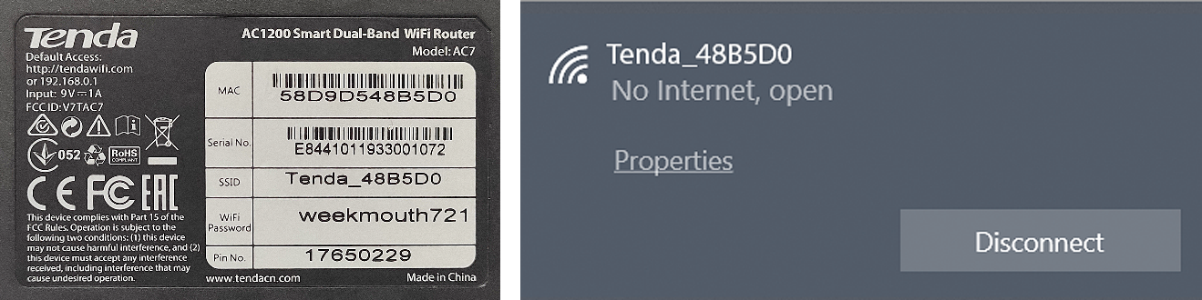
- Mở trình duyệt web (Chrome, Firefox, Safari, Cốc Cốc…) và truy cập địa chỉ tendawifi.com để vào trang cấu hình
- Chọn Start
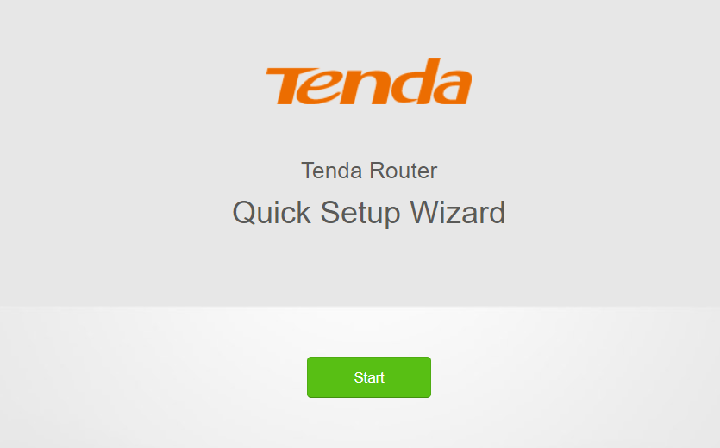
- Chọn chế độ Dynamic IP Address , chọn Next
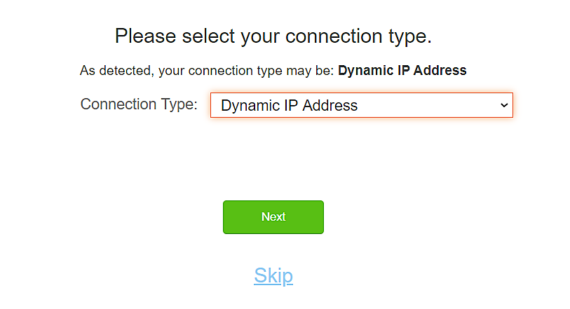
- Đặt tên WiFi và Mật khẩu mà bạn muốn (mật khẩu WiFi ít nhất 8 ký tự) 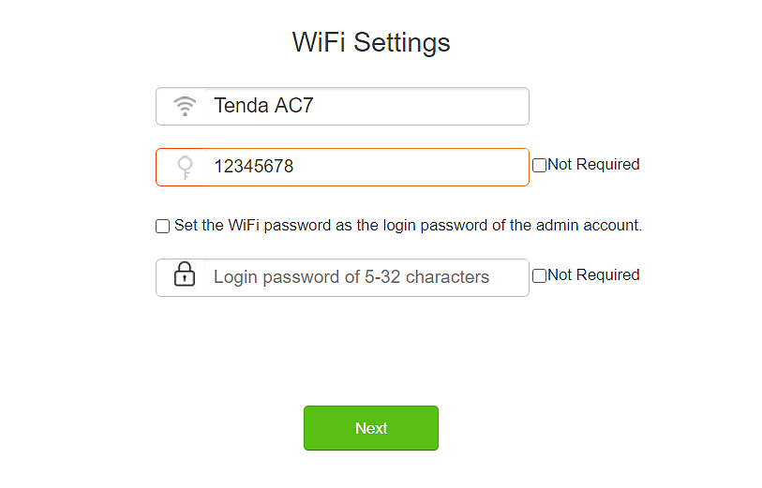
- Đặt mật khẩu truy cập vào trang cấu hình, nếu không muốn đặt mật khẩu, bạn chọn Not Required , chọn Next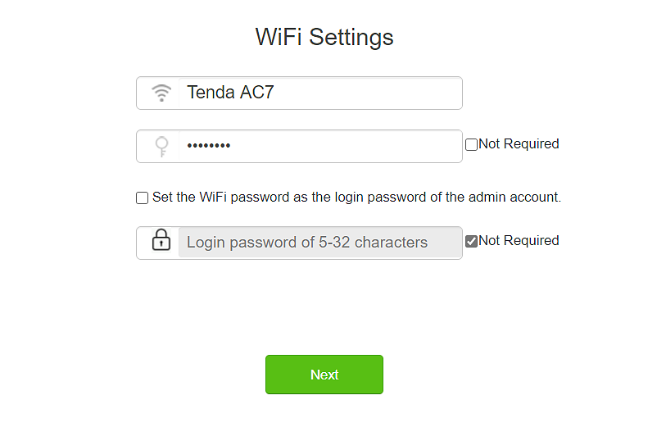
- Thông báo cấu hình thành công
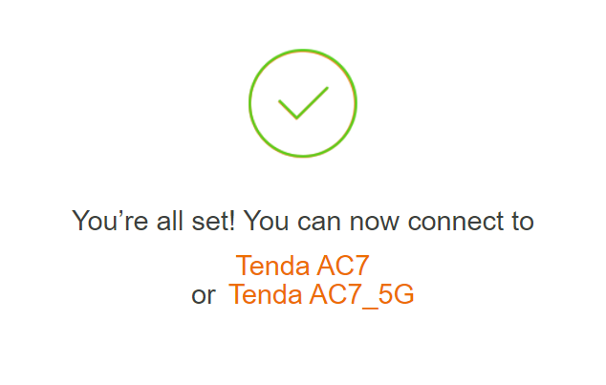
- Kết nối lại với WiFi vừa mới đổi của Tenda AC7 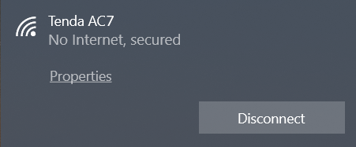
- Mở trình duyệt web (Chrome, Firefox, Safari,Cốc Cốc…) và truy cập địa chỉ tendawifi.com để vào trang cấu hình
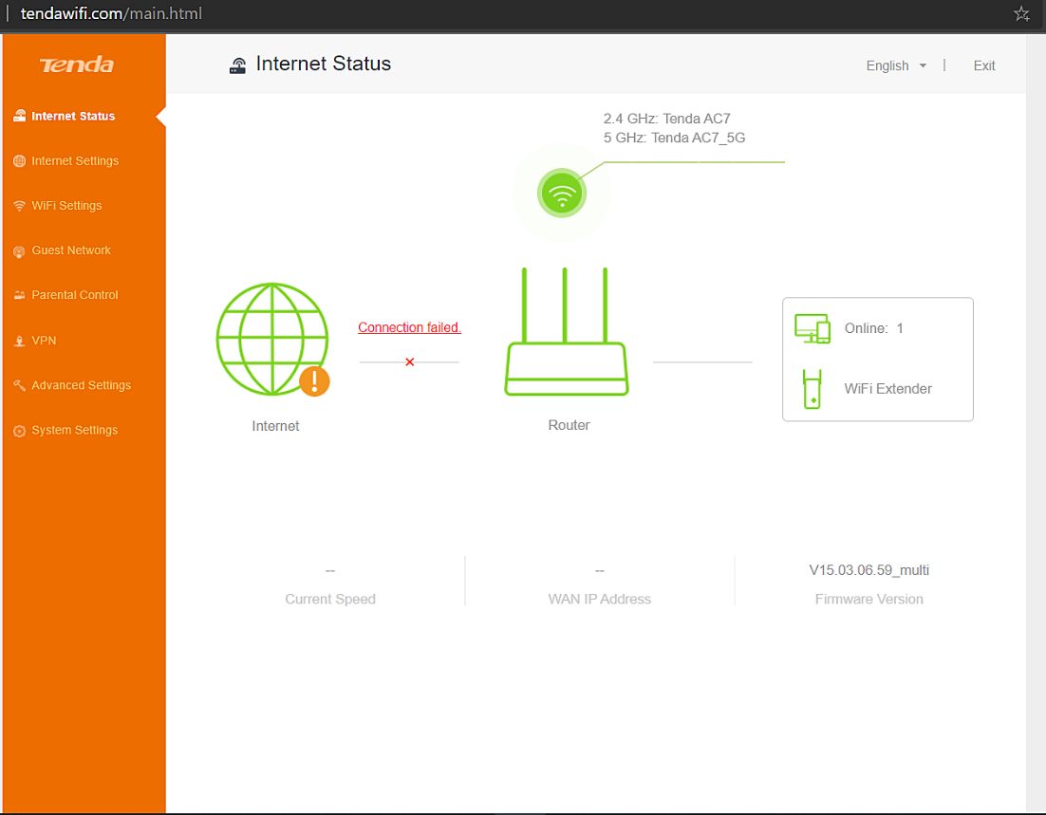
- Chọn mục WiFi Setting -> Wireless Repeating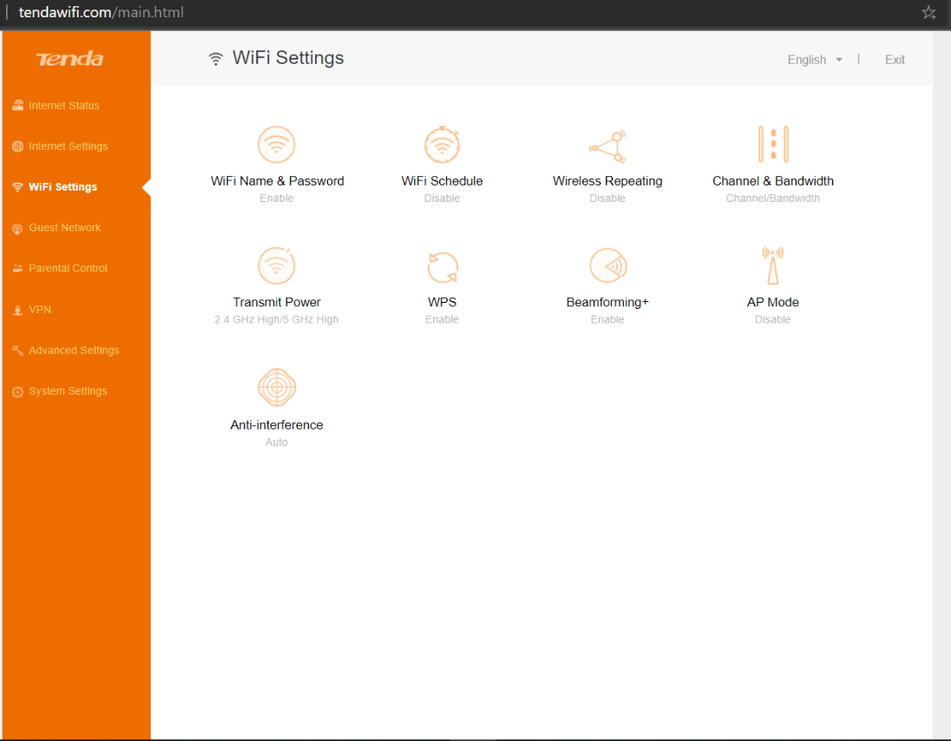
- Bật tính năng Wireless Repeating, chọn chế độ Client + AP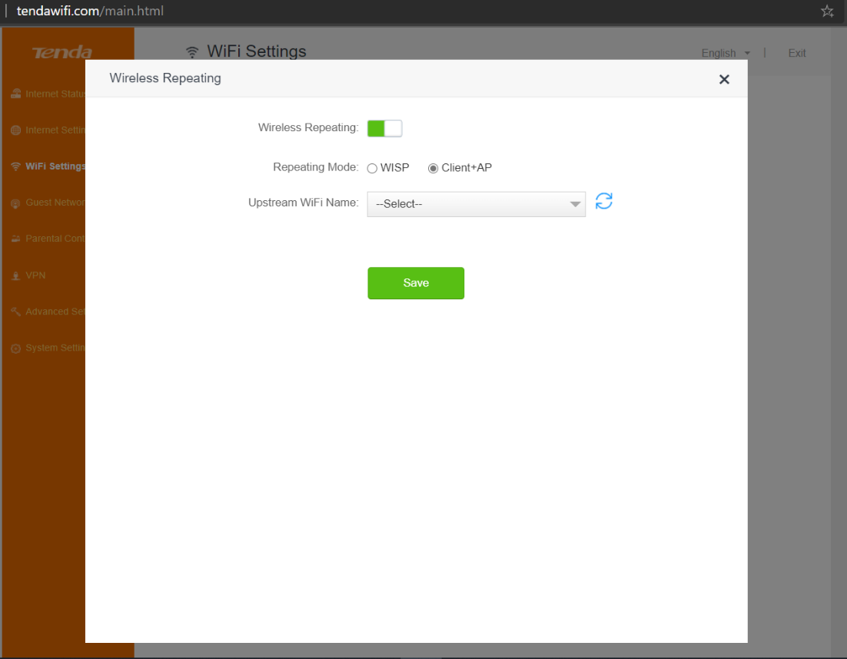
- Chọn WiFi cần kết nối trong danh sách các WiFi xung quanh. Tenda AC7 hỗ trợ chế độ Repeater đối với sóng WiFi 2.4GHz và 5GHz 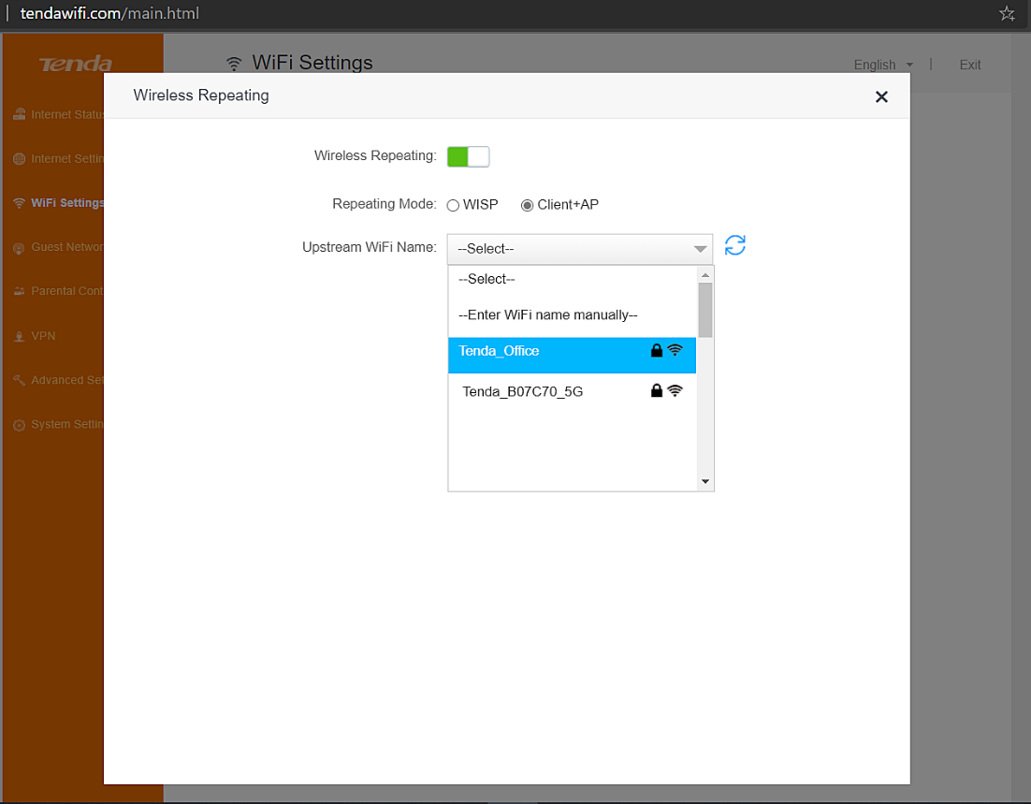
- Điền mật khẩu của WiFi gốc, chọn Save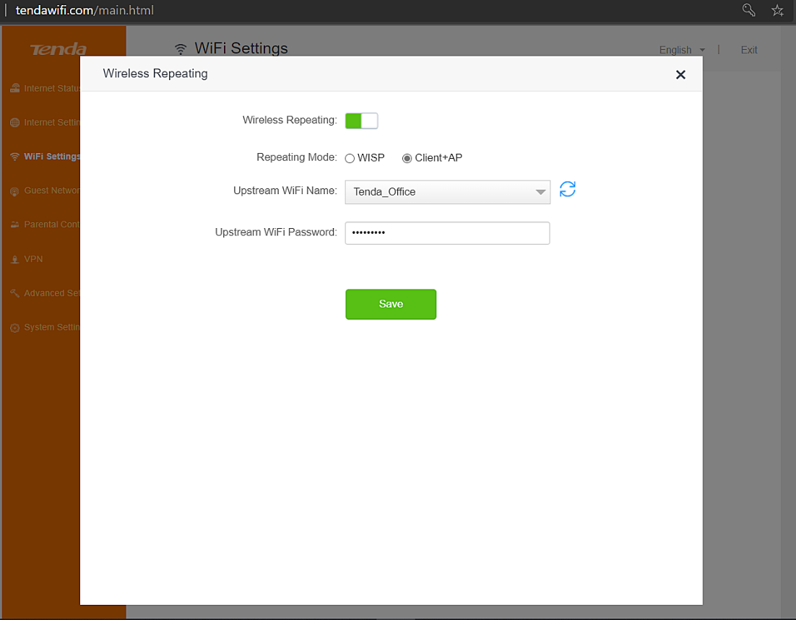
- Sau khi kết nối thành công, bạn có thể kết nối với Tenda AC7 bằng mật khẩu cũ 